Национальный исследовательский университет информационных технологий, механики и оптики

Факультет программной инженерии и компьютерной техники

Программирование

Лабораторная работа №4

Работу выполнил:

Романов Артём

Группа: Р3110

Вариант 10444.4

Санкт-Петербург

2020 г.

1. **Описание предметной области, по которой должна быть построена**
2. **объектная модель:**

В это время послышался шум мотора, и Незнайка увидел, что к шерстяной куче подкатила грузовая машина. Коротышки оставили стрижку и принялись грузить шерсть в кузов. Шофер увидел Незнайку и весело замахал рукой. От этого смеха у Незнайки пробежал по спине холодок. Мигом вспомнились ему все рассказы о том, что делается с бедными коротышками на Дурацком острове. Оторопев от испуга, он соскользнул с забора и, не чуя под собой ног, побежал обратно.

- Стойте, братцы! - закричал он, подбежав к коротышкам, которые

вертелись на карусели. - Стойте! Надо бежать скорее!

Видя, что его никто не слушает, Незнайка схватил Козлика за шиворот и

стащил с карусели. У бедняги Козлика от долгого верчения голова пошла

крутом, и он присел, ухватившись руками за землю. Сколько ни тащил его

Незнайка кверху за шиворот, он продолжал стоять на четвереньках, издавая

какие-то мычащие звуки.

1. **Программа должна удовлетворять следующим требованиям:**
   1. В программе должны быть реализованы 2 собственных класса исключений (checked и unchecked), а также обработка исключений этих классов.
   2. В программу необходимо добавить использование локальных, анонимных и вложенных классов (static и non-static).
2. **Порядок выполнения работы:**
   1. Доработать объектную модель приложения.
   2. Перерисовать диаграмму классов в соответствии с внесёнными в модель изменениями.
   3. Согласовать с преподавателем изменения, внесённые в модель.
   4. Модифицировать программу в соответствии с внесёнными в модель изменениями.
3. **Диаграмма классов объектной модели**

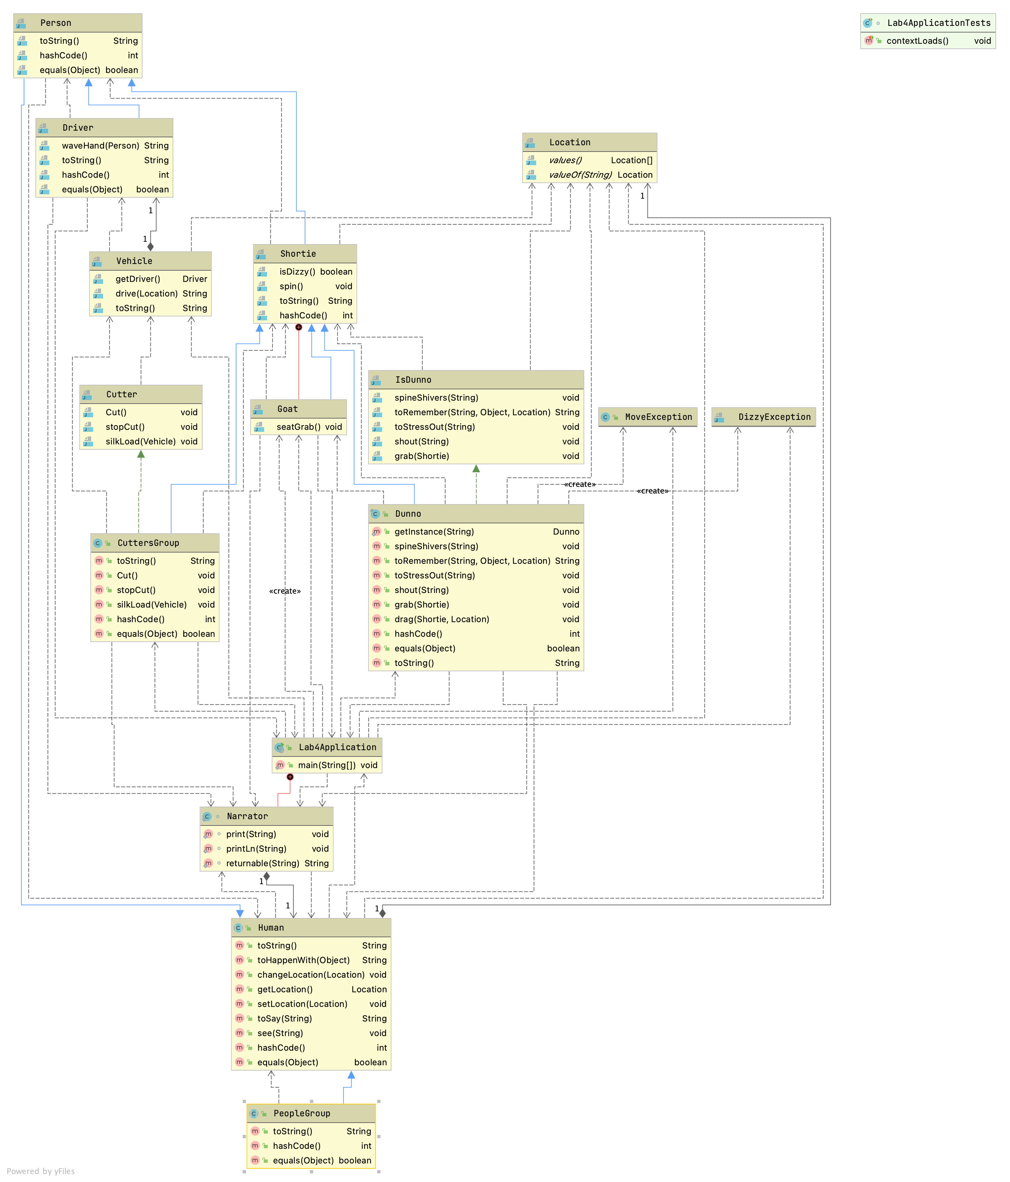

1. **Исходный код**

Исходный код доступен по [ссылке](https://github.com/nullnumber1/ITMO/tree/main/Programming/Lab3/Lab3/src/main/java)

1. **Результат работы программы**

Грузовик is making engine sound, Незнайка seen Грузовик got to silk heap

Коротышки are stopped cutting

Коротышки are loading silk to the cabin of Грузовик with Шофёр

Шофёр seen Незнайка

Шофёр waved his hand to Незнайка

Незнайка got shivers from Шофёр waved his hand to Незнайка

Незнайка remembered talks about things happened to Коротышки on the fool island

Незнайка stressed out from Незнайка remembered talks about things happened to Коротышки on the fool island

Незнайка moved to the previous location

Незнайка moved to shorties spinning on carousel

Wait, brothers! shouted Незнайка

Незнайка grabbed Козлик from shorties spinning on carousel

Козлик crouched down, clutching the ground with his hands

Незнайка tried to drag Козлик

Козлик is Dizzy!

Козлик is Dizzy and saying mmmm...

1. **Выводы**

Данная лабораторная работа даёт хорошее понимание ключевых принципов Объектно-ориентированного программирования. При её выполнении я научился работать с абстрактными классами, перечисляемыми типами данных (enum). Научился задавать поведение классов с помощью интерфейсов, а так же познакомился с методами класса Object: toString(), hashCode(), equals()